Tillykke du har bestået sværhedsgrad 1, når du har fixet disse 2, men bare rolig sværhedsgrad 2 ligger klar til dig men nye udfordringer go´ fornøjelse.0)

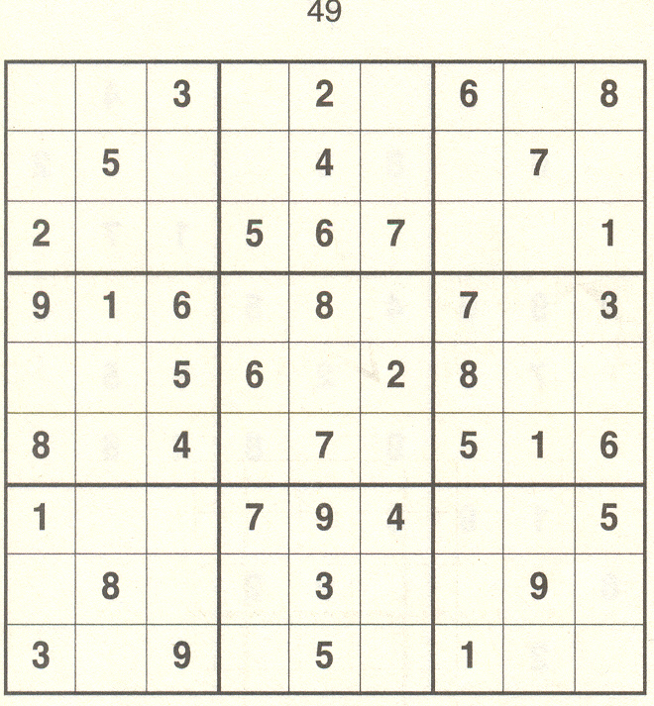 |  |  | 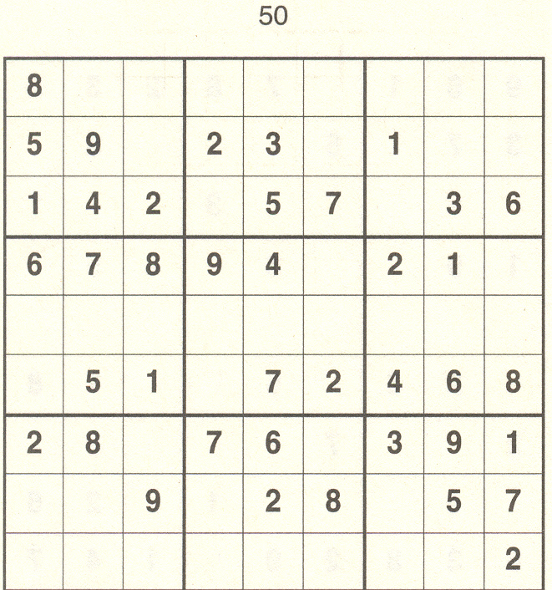

huske også af printe løsningerne ud
hentes på

